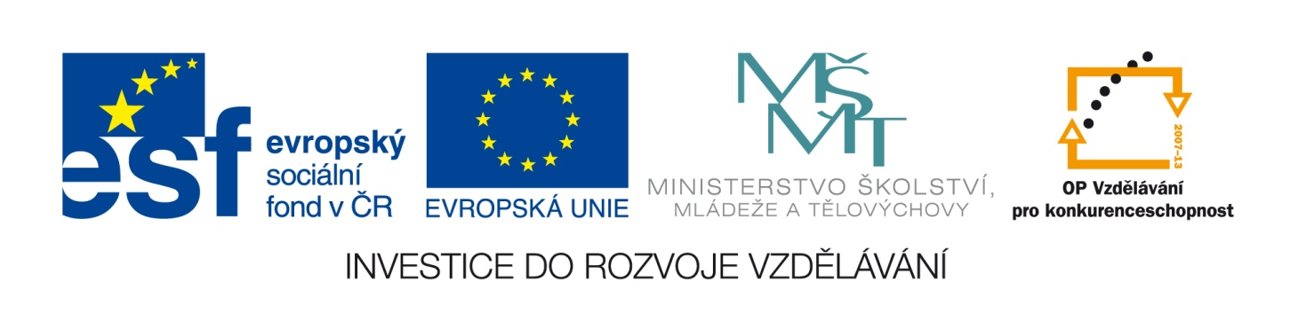
Výzva k podání nabídek
na zakázku malého rozsahu na dodávky zadanou v souladu s Příručkou pro střední školy – žadatele a příjemce 1.5 Operačního programu Vzdělávání pro konkurenceschopnost.
Číslo zakázky: | C/13/329
Název programu: | Operační program Vzdělávání pro konkurenceschopnost
Registrační číslo projektu | CZ.1.07/1.5.00/34.0920
Název projektu: | EU Peníze školám
Název veřejné zakázky: | „ICT vybavení“
Předmět veřejné zakázky: | Dodávka
Datum vyhlášení veřejné zakázky: | 25.3.2013
Název zadavatele: | Všeobecné a sportovní gymnázium, Bruntál, příspěvková organizace
Adresa sídla zadavatele: | Dukelská 1, 79201 Bruntál
Osoba oprávněná jednat jménem zadavatele: | Mgr. Petr Melichar, ředitel školy  Telefon: +420 554721081  E-mail: petr.melichar@gymbru.cz
IČO zadavatele: | 00601357
Kontaktní osoba zadavatele: | Mgr. Petr Melichar, ředitel školy  Telefon: +420 554721081  E-mail: petr.melichar@gymbru.cz
Lhůta pro podávání nabídek: | Do 5.4.2013 do 10:00 hodin
Popis předmětu zakázky: | Předmětem veřejné zakázky je kompletní dodávka a s ní spojené služby v rozsahu: Počítače, monitory, notebooky, dataprojektory a příslušenství.
Předpokládaná hodnota zakázky: | 820 000,- Kč bez DPH
Typ zakázky | Zakázka malého rozsahu. Veřejná zakázka není zadána podle zákona č. 137/2006 Sb., o veřejných zakázkách, ve znění pozdějších předpisů.
Lhůta dodání | Lhůta dodání bude jedním z dílčích hodnotících kritérií, tj. bude stanovena uchazeči v jejich nabídkách (v návrhu smlouvy).  Uchazeč musí dodat předmět plnění nejdříve 7 a nejpozději 20 kalendářních dnů od obdržení písemné výzvy zadavatele k plnění veřejné zakázky. Nejpozději do 26.4.2013.
Místo pro podávání nabídek: | Sídlo zadavatele: Dukelská 1, 79201 Bruntál
Hodnotící kritéria: | - Celková nabídková cena včetně DPH – váha 85%  - Lhůta dodání - váha 15%  Dílčí hodnotící kritéria a způsob hodnocení jsou blíže specifikovány v samostatné zadávací dokumentaci.
Požadavek na uvedení kontaktní osoby uchazeče: | Uchazeč ve své nabídce uvede kontaktní osobu ve věci zakázky, její telefon a e-mailovou adresu.
Požadavek na písemnou formu nabídky: | Nabídka musí být vyhotovena a zadavateli doručena v písemné formě a českém jazyce.
Další podmínky pro plnění zakázky: | Zadavatel požaduje předložit čestné prohlášení uchazeče, že jako subjekt předkládající nabídku se nepodílel na přípravě nebo zadání předmětného výběrového řízení.  Podrobná specifikace údajů uvedených ve výzvě k podání nabídek a další podmínky pro vyhotovení nabídky a plnění veřejné zakázky jsou uvedeny v samostatné zadávací dokumentaci. Zadávací dokumentace bude zaslána uchazeči na vyžádání. Žádost o zadávací dokumentaci lze zaslat na adresu:  Všeobecné a sportovní gymnázium, Bruntál, příspěvková organizace  Dukelská 1, 79201 Bruntál  petr.melichar@gymbru.cz
Další podmínky zadavatele: | Zadavatel si vyhrazuje právo výběrové řízení kdykoli v jeho průběhu zrušit, nejpozději však do uzavření smlouvy.
V Bruntále dne 25.3.2013

Mgr. Petr Melichar, ředitel školy

